**№80 «Машат» жалпы орта мектебі**

**Тәрбие сағаты**

**Тақырыбы:** **«Абай  - дана, Абай – дара қазақта!»**

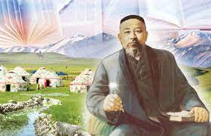

***Орындаған: Г.Хамракулова***

***Сыныбы: 3-«Ә»***

**Машат**

**2022-2023 оқу жылы**

**Тәрбие сағаты: «Абай –дана, Абай- дара қазақта! »**

**Өткізген: Хамракулова Гульчехра Ахмедовна**

**Сыныбы: 3-«Ә»**

**Бастауышш  сынып мұғалімі       «Машат» жалпы  орта  мектебі КММ**

**Тақырыбы:** « **Абай  - дана, Абай – дара қазақта!»**

**Мақсаты:**  Оқушыларға Абай өлеңдерін және қара сөздерін  меңгерту, мәнерлеп жатқа айту, сөз өнерінің қыр-сырымен        таныстыру. Халық даналығы, халық өсиеттерінен нәр алғызу,    дәстүр мен жаңашылдық, оның адамзат тарихымен тығыз   байланысы жайындағы білімдерін қалыптастыру.

Көрнекіліктер:  суреттер,  флипчарт, маркерлер, проектор.

**Мұғалім :**

***«Ата толғау» күйі қосылып тұрады.***  
-Біреулерге болғанмен айдала,  
Басын иіп тәу етеді бар дана.  
Ұлы Абайды дүниеге әкелген,  
Құдіретіңнен айналайын, сардала.  
- Балалар, бүгінгі сабақта біз қазақтың ұлы ақыны Абай атамыз туралы ой бөлісеміз. Әрбір жас ұрпақ кішкентай кезінен бастап Абай атаның әнімен сусындап, жырларынан нәр алып келеді.  
-Мырзагелді Кемел: «Мен қазақты үшке бөлер едім. Біріншісі - Абайды оқығандар, екіншісі - Абайды оқысам деп жүргендер, үшіншілер - Абайды оқымағандар»

**Парасатты болып  туған,**

**Шыңғыстаудың  Абайы.**

**Ән  мен  жырын   мұра  қылған,**

**Сарыарқаның Абайы.**

**Нақылымен сана құйған,**

**Қазағымның  Абайы.**

**Ақылымен  дана  болған**

**Қазағымның  Абайы.**

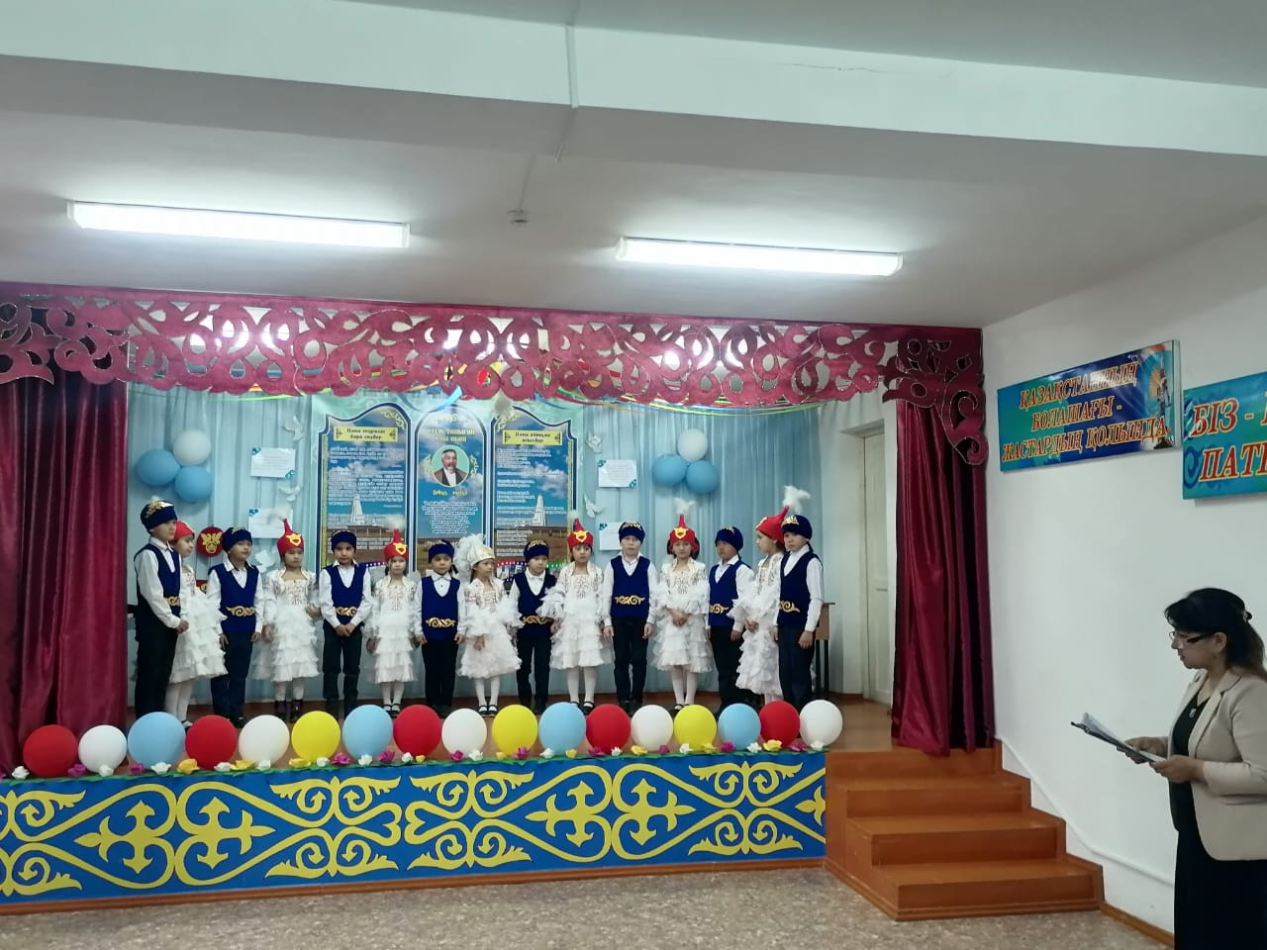

**Каримова Р :**

Абай ата қазағымның тірегі

Халқымыздың соғып тұрған жүрегі.

Төгетұғын сәулесі мен шуағын,

Маңдайдағы жарқыраған күн еді.

**Юлдашев М:**

Өтіп кеттің өмірден,қалды үнің,

Сен өлгенмен,мәңгі өлмес өлеңің бар.

Ұғындырған осынау жас қадірін,

Ұрпағыңа қалдырған өсиетің,

Танытқандай қазақтың қасиетін.

**Мұғалім:** «Өлді деуге бола ма айтыңдаршы,

Өлмейтұғын артына сөз қалдырған» дегендей, бүгінгі біздің тәрбие сағатымыз Абай атамыздың жас ұрпаққа тәлім-тәрбие беретін өнегелі де асыл сөздеріне, даналық ойларына және өмір дерегіне шолу жасаймыз.

**Мадина:** Абай Құнанбаев- қазақ халқының кемеңгері. Дана ақын – Абай 1845 жылы тамыз айында, қазіргі Шығыс Қазақстан облысы, Абай ауданы, Шыңғыс тауында туған. Абайдың әкесі Құнанбай өз еліне атағы шыққан аға сұлтан. Зерделі зерек ел ағасы, ірі тұлға. Абайдың анасы – Ұлжан, әжесі – Зере.

**Раяна Н:** Абай жас кезінен әңгімеге, өлеңге әуес болды. Ертегі, аңыздарды да зейін қойып тыңдай білген. Әсіресе әжесі Зере мен анасы Ұлжанның аузынан естіген ертегі, аңыздардың Абай үшін маңызы зор болды.

**Бегзад:**  Жүрегім шырақ етіп жандырған кім,

Жырымен жан сусынын қандырған кім.

Өзіне -өзі орнатып ескерткішті,

Мұра ғып, кейінгіге қалдырған кім.

**Маржона**:   Тайсалмай, мыңмен жалғыз алысқан кім,

Жауына найза сөзін шанышқан кім.

Өзендей құйған бәрін көк теңізге,

Лермонтов, Пушкиндермен табысқан кім

***Бәрі:-          Ол Абай - ұлттың мәңгі ұйтқысы.***

**Жахонгир**: Жастайынан халық ауыз әдебиетіне сусындап өскен Абай ақындық жолға бет бұрады. Абайдың өлеңдері жас ұрпақты еңбекке, өнер-білімге ұмтылуды үндейді. Алғашқы жазған өлеңі «Жасымда ғылым бар деп ескермедім »

**«Жасымда ғылым бар деп ескермедім »**

Пайдасын көре тұра тексермедім.  
Ержеткен соң түспеді уысыма,  
Қолымды мезгілінен кеш сермедім.  
Бұл махрұм қалмағыма кім жазалы,  
Қолымды дөп сермесем, өстер ме едім?  
Адамның бір қызығы - бала деген,  
Баланы оқытуды жек көрмедім.

**Ғылым  таппай  мақтанба**

**Шохнұр**: Әсемпаз болма әрнеге,

Өнерпаз болсаң,арқалан,

Сен де бір кірпіш дүниеге

Кетігін тапта бар қалан!

Қайрат пен ақыл жол табар.

Қашқанға да қуғанға

Әділет, шапқан кімде бар.

Сол жарасар туғанға.

**Мұғалім:** Абай өзінің өлеңдерін таза халық тілінде жазды. Өлеңге басқа тілдерден орынсыз сөздер енгізуге қарсы болды. Абайдың күйлері бар. Абай ата – ақын, жазушы, философ, сазгер, аудармашы, данышпан, көсем, табиғат жыршысы, табиғат досы, қамқоршысы, суретшісі.

**Шағын көрініс:**  
**Тыныштық**. Абай өлең жазып отыр.  
Есіктен досы Ербол кірді.  
**Ербол.** Абай досым, тағы өлең жазып отырмысың?!  
Шаршадың ғой... Бір сәт демалсаңшы.

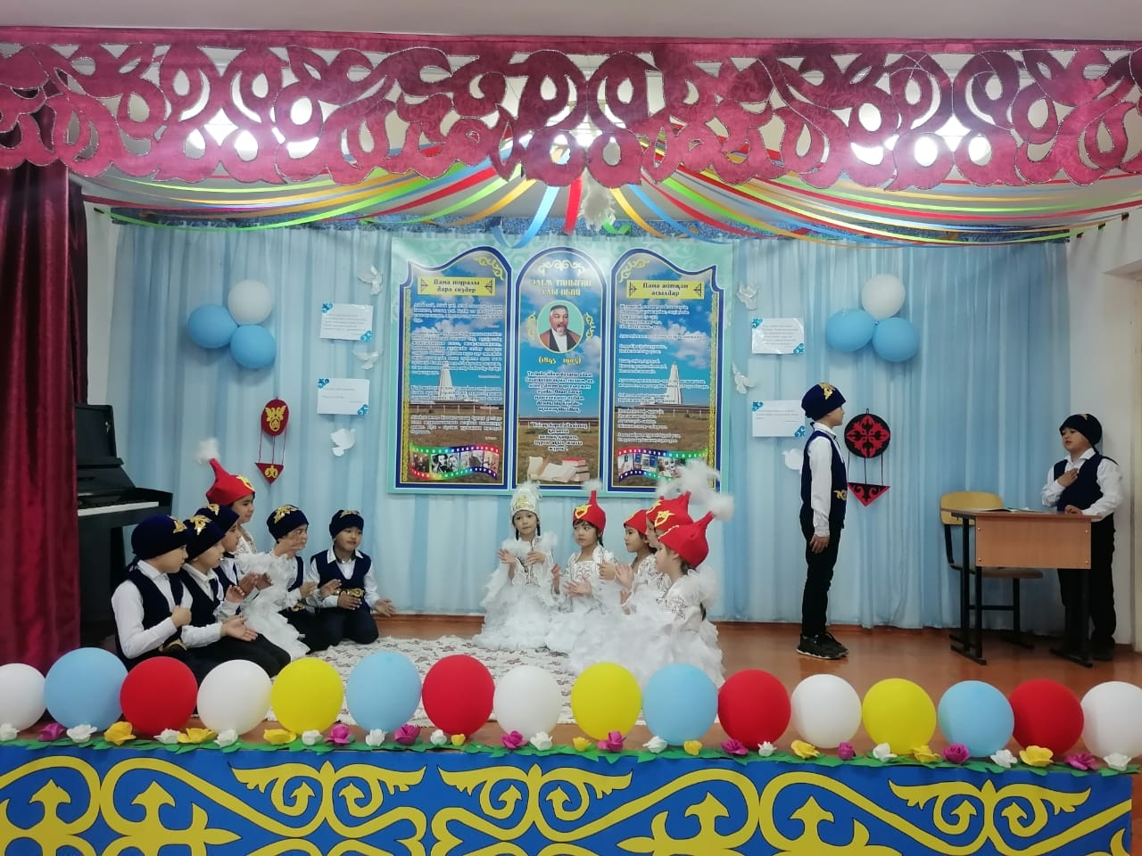  
**Абай:** Ербол, тыңдашы (ыңылдап)  
Көзімнің қарасы,  
Көңілімнің санасы.  
Бітпейді іштегі,  
Ғашықтың жарасы.  
**Ербол:** Абай неткен әдемі ән! Ғажап, жаңа ән, жаңа өлең! Тамаша! Абай, Сүйіндік ауылында екі күннен кейін алтыбақан болғалы жатыр екен. Соған барсақ қайтеді. Осы әнді жастарға сый етіп тартайық!  
**Абай (басын изеп):** Жарайды.

Абай Ерболмен бірге Сүйіндік ауылына келді.

Жастар жиналып «Айттым сәлем, қаламқас» әнін айтып отыр.  
  
Абай, Ербол шетте отырады.

**Маржона:** Қыздар, қыздар, Құнанбай қажының баласы Абай келіп тұр.  
  
**Мадина:** Қасындағы Ербол ғой.  
 **Рана К:** Абай, Ербол, келіңдер. Төрлетіңдер. Қош келдіңдер!

**Абай:** Ойын- сауықтарың қызық болсын!  
  
**Ербол:** Ән-күйлерің қанатты болсын!  
  
**Зумрад:** Бірге болсын! Айтқаның келсін!  
  
**Раяна Н:** Ортамызға Абай келіп қалған екен. Неге өлеңдерін оқып, әнін салмаймыз?!  
  
**Хасан:** Ал кім сөзге ұста, кәне, бастап жіберейік.  
**Зумрад:** **«Өлең- сөздің патшасы, сөз сарасы»**  
Өлең - сөздің патшасы, сөз сарасы,  
Қиыннан қиыстырар ер данасы.  
Тілге жеңіл, жүрекке жылы тиіп,  
Теп-тегіс жұмыр келсін айналасы.

Ынсап-ұят, ар-намыс, сабыр, талап –  
Бұларды керек қылмас ешкім қалап.  
Терең ой, терең ғылым іздемейді,  
Өтірік пен өсекті жүндей сабап.

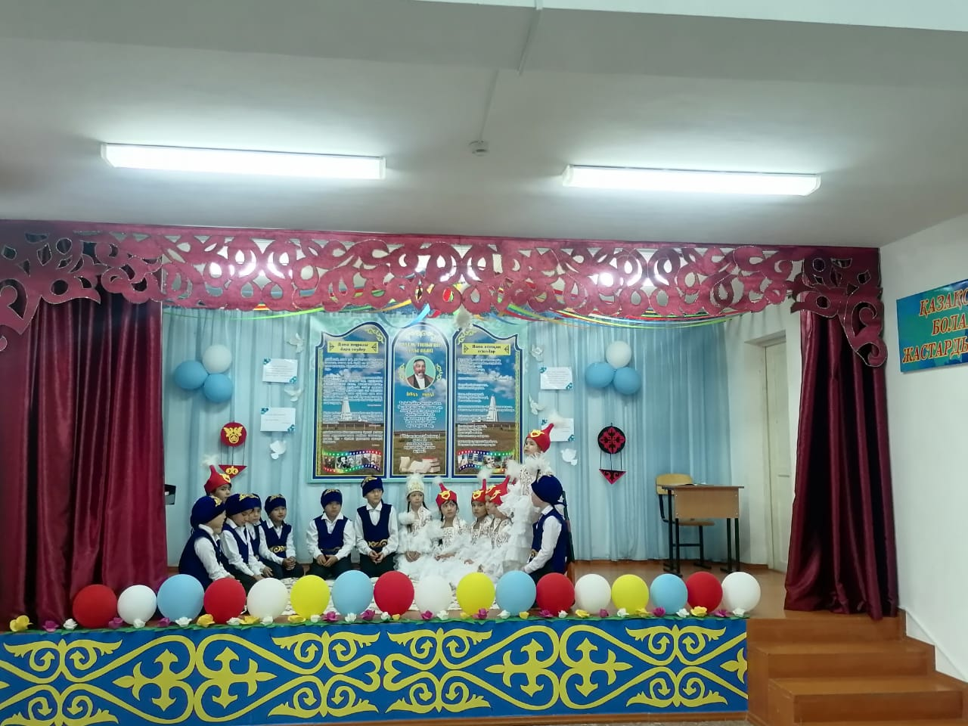 **Ербол:** Сүйіндік ауылының жастары, тыңдаңыздар! Абай сендерге жаңа әнін сый қылып тартады. Қабыл алыңдар!  
Ән шырқалады, төрт жол айтады.

**Зухра:** Қандай ғажап, келіңдер осы әнге би билейік, келіңдер қыздар.

**Қыздар би билейді «Көзімнің қарасы»**

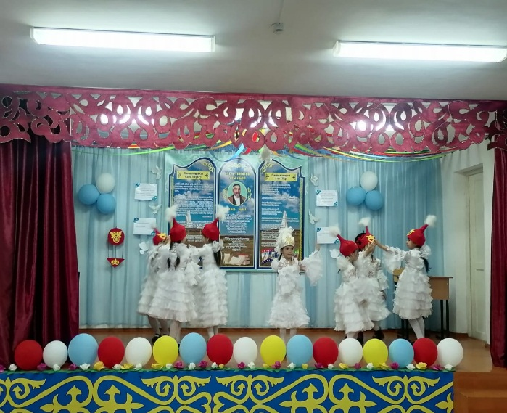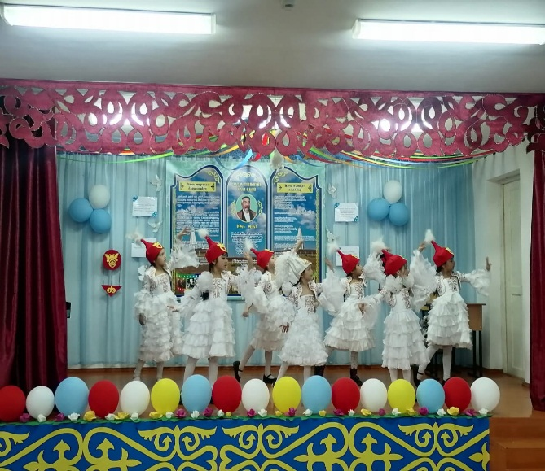  
  
**Шохнур:** Неткен тамаша ән. Терең, сырлы. Рахмет, Абай.  
  
**Абай:** Әнімді қабыл алғандарыңызға көп рахмет

Өзгеге көңілім тоярсың,  
Өлеңді қайтып қоярсың?  
Оны айтқанда толғанып,  
Іштегі дертті жоярсың.

Сайра да зарла, қызыл тіл,  
Қара көңілім оянсын.  
Жыласын көзден жас ақсын,  
Омырауым боялсын.  
**Мухлиса:**  
**«Желсіз түнде жарық ай» өлеңін сіздерге айтып берейін.**  
Желсіз түнде жарық ай,

Сәулесі суда дірілдеп,

Ауылдың жаны терең сай,

Тасыған өзен күрілдеп

Қалың ағаш жапырағы

Сыбырласып өзді-өзі,

Көрінбей жердің, топырағы,

Құлпырған жасыл жер жүзі.

**Аңшы жігіт (ентелеп келіп):** Уа, Абай ақынның құрбы- құрдастары, амансыңдар ма!  
  
**Абрар:**  Армысың, бейтаныс жігіт!  
  
**Ербол:** Ассаламаумағалейкум, жас жігіт!  
  
**Абай:** Жолың болсын, жігітім!  
  
**Қыздар:** Орта толсын!  
  
**Аңшы :**-Аң аулап жүріп, алыстан Абай әнінің сазды әуенін құлағым шалып, ат басын бұрдым. Ақын Абай қарсы болмас, өлеңін тыңдағалы келдім.  
**Раяна:** -Мен сіздерге **«Пайда ойлама ар ойла»** өлеңін айтып берейін

Пайда ойлама, ар ойла,  
Талап қыл артық білуге.  
Артық ғылым кітапта,  
Ерінбей оқып көруге.  
Военный қызмет іздеме,  
Оқалы киім киюге.  
Бос мақтанға салынып,  
Бекер көкірек керуге.

Қызмет қылма оязға,  
Жанбай жатып сөнуге.  
Қалай сабыр қыласың,  
Жазықсыз күнде сөгуге?  
Өнерсіздің қылығы –  
Тура сөзін айта алмай,  
Қит етуге бата алмай,  
Қорлықпенен шіруге.  
Аз ақшаға жалданып,  
Өнбес іске алданып,  
Жол таба алмай жүруге.  
Алыс та болса іздеп тап,  
Кореннойға кіруге,  
«Талапты ерге нұр жауар»,  
Жүріп өмір сүруге.  
Я байларға қызмет қыл,  
Ерінбей шауып желуге.  
Адал жүріп, адал тұр,  
Счетың тура келуге.  
Жаныңа жақса, соңынан  
Жалқауланба еруге.  
Қисық болса, закон бар  
Судьяға беруге.  
Ол да оязной емес қой,  
Алуға теңдік сенуге.  
Я өз бетіңмен тәуекел,  
Занимайся прямотой.  
Жеңіл көрме, бек керек  
Оған да ғылым, оған да ой,  
Калайынша қайда енуге?

**Аңшы жігіт.** Бәрекелді, ризамын өлеңіңе Таңшолпан! **Зухра: «Ғылым таппай мақтанба»** өлеңі

Ғылым таппай мақтанба.  
Орын таппай баптанба.  
Құмарланып шаттанба.  
Ойнап босқа күлуге.

Бес нәрседен қашық бол,  
Бес нәрсеге асық бол,  
Адам болам десеңіз.  
Тілеуің, өмірің алдыңда,  
Оған қайғы жесеңіз.  
Өсек, өтірік, мақтаншақ,  
Еріншек, бекер мал шашпақ –

Бес дұшпаның, білсеңіз.  
Талап, еңбек, терең ой,  
Қанағат, рақым, ойлап қой –  
Бес асыл іс, көнсеңіз.  
Жамандық көрсең нәфрәтлі,  
Суытып көңіл тыйсаңыз.  
Жақсылық көрсең ғибрәтлі,  
Оны ойға жисаңыз.  
Ғалым болмай немене,  
Балалықты қисаңыз?  
Болмасаң да ұқсап бақ,  
Бір ғалымды көрсеңіз.  
Ондай болмақ қайда деп,  
Айтпа ғылым сүйсеңіз,

**Топ**: Ой, бәрекелді!  
  
**Абай:**   
Мен жазбаймын өлеңді ермек үшін,  
Жоқ-барды, ертегіні термек үшін.  
Көкірегі сезімді, тілі орамды,  
Жаздым үлгі жастарға бермек үшін.  
Бұл сөзді тасыр ұқпас, талапты ұғар,  
Көңілінің көзі ашық, сергек үшін.  
  
**Мұғалім:**  Міне, сіздер Абайдың бозбала шағынан бір көрінсті тамашаладыңыздар.

**Абрар:** Құлақтан кіріп, бойды алар,

Жақсы ән мен тәтті күй,

Көңілге түрлі ой салар.

Әнді сүйсең,менше сүй.

Дүние ойдан шығады,

Өзімді-өзім ұмытып.

Көңілім әнді ұғады,

Жүрегім бойды жылытып.

**Мадина:** -Ал сіздерді Абай атамыздың **«Қорқытпа мені дауылдан»** өлеңімен таныстырайын:

Қорқытпа мені дауылдан,  
Дүрілдеп тұрса тау мен сай.  
Шатырлап тұрған жауыннан  
Жарқылдап тұрса түскен жай.  
Көк торғындай аспан-көк,  
Білемін, жайнап ашылар.  
Исі аңқыған бәйшешек  
Түрленіп жерді жасырар.  
Қорқытпайды қар мен мұз,  
Өзге нәрсе қорқытты.  
Ойсыз, доссыз, бақытсыз,  
Жыбырлақпен өмір өтті.  
Сондықтан қайғы қат-қабат,  
Қарап тұрмын сендерге,  
Атасы басқа, өзі жат,  
Жалғыз жанша жат жерде.

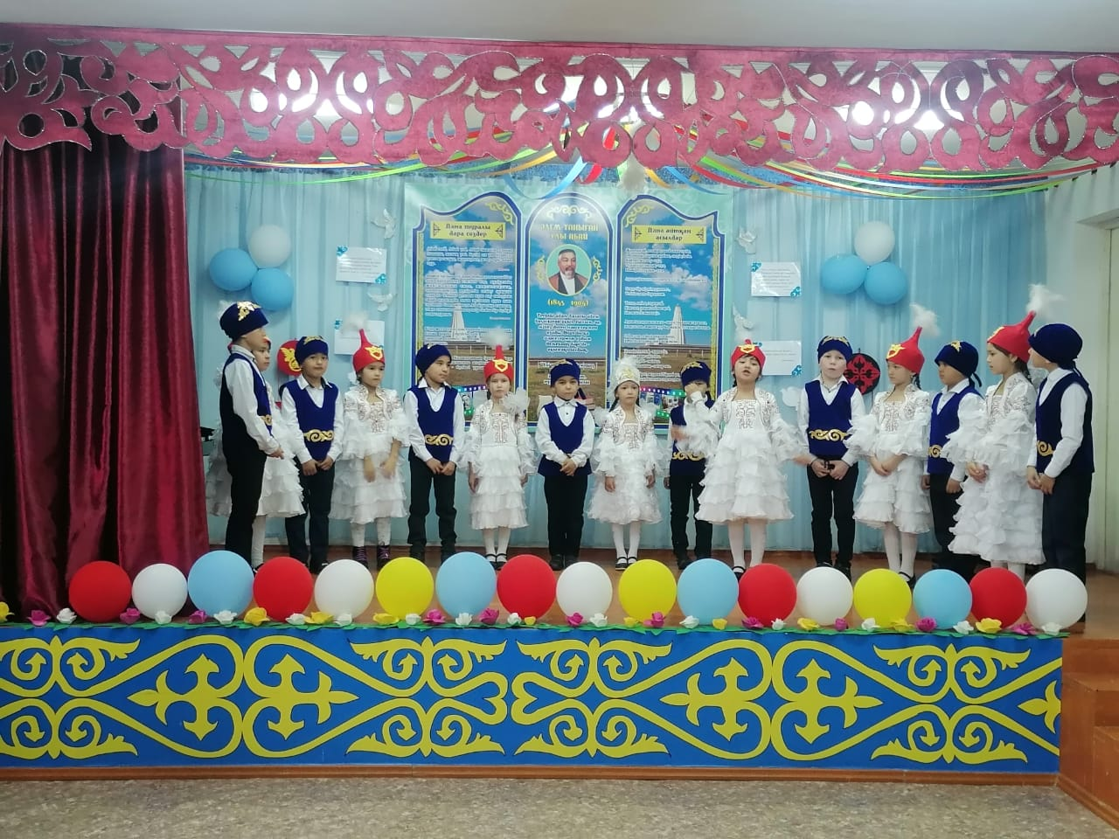

**Мухлиса:** Сондай – ақ, Абай атамыздың 45 қара сөздері бар. Абай ата 1890 жыл мен 1898 жыл арасында жазылған бір алуан шығармалары «қара сөз» деп аталады. Ол сыншылдық, ойшылдық және көбінесе адамгершілікке өсиет, толғауға арналған .

**Маруф:**

**18- қара сөзінен үзінді:** Тегінде адам баласы  адам баласынан  ақыл, ғылыми, ар, мінез  деген нәрселермен  озбақ. Одан басқа  нәрселермен  оздым  демектің  бәрі  де  ақымақтық.

**Шохнур:**

**33-қара сөзі:** Егер де  мал  керек  болса,  қолөнер  үйренбек  керек.  Мал  жұтайды, өнер  жұтамайды. Алдау  қоспай,  адал  еңбегін  сатқан  қолөнерлік- қазақтың  әулиесі  сол.

**Мұғалім**: Жастайынан халық жағына шығып,олардың зар, мұңын ұға білген Абай қазақ халқының болашағы үшін күресті. Ел арасындағы дау-жанжалдардың әділ жолын көрсетіп, адам бойында кездесетін жаман мінез – құлықтарды ақыл, парасаттылығымен шеше білген.

Абай жолы – халық жолы. Абай атамыз қашанда келешектің өлмес, өшпес күн шуағы. Әрқашанда жас жүрегіміз соғар. Абай- деп ойлаймын. Сабағымызды Елбасымыздың мына сөзімен аяқтағым келіп отыр.

**Мұғалім:** «Абайды таныту арқылы біз Қазақстанды әлемге танытамыз, қазақ халқын танытамыз. Абай әрқашан біздің ұлттық ұранымыз болуы тиіс»

**Хасан:** Абай 1904 жылы дүниеден өтті. Абай өмірден озса да артына көп мұра қалдырды. Өлең- жырлары, қарасөздері мәнді де мағыналы болды.  
  
**Маржона:**  Жазушы Төлен Әбдіков. «Абай халқымыздың мақтанышы ғана емес, біздің ұлттық ұранымыз. М. Әуезов Абайды әлемге таныту арқылы әлемге қазақты танытты»,- деді.

**Раяна Н**: **Қазақтың ақыны, данышпаны көп болғанымен, Абай біреу - ақ, Абай бар елдің мерейі үстем!**

**Мадина:** **Абай атамыздың жыл мезгілдері туралы өлеңдері:**

**Күз**

Жасыл шөп, бәйшешек жоқ бұрынғыдай,  
Жастар күлмес, жүгірмес бала шулай.  
Қайыршы шал-кемпірдей түсі кетіп,  
Жапырағынан айрылған ағаш, қурай.

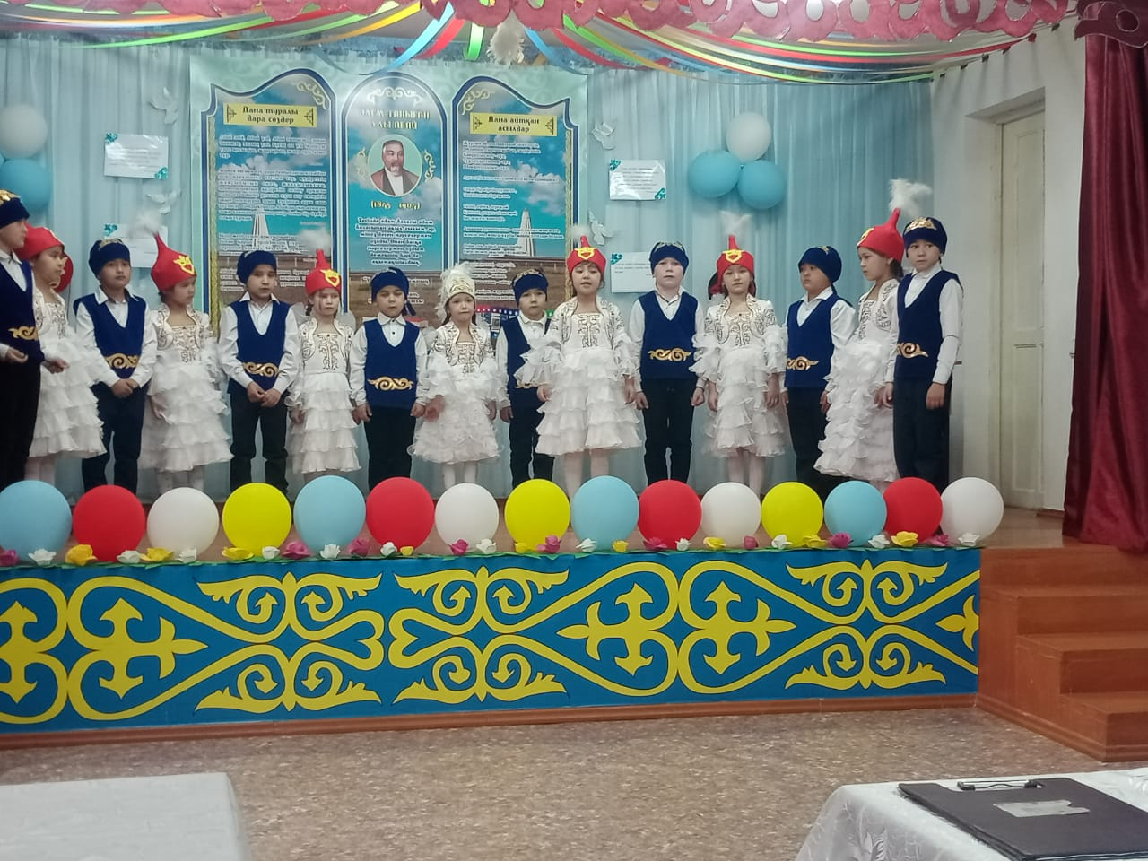

**Маржона: Қыс**  
Ақ киімді, денелі, ақ сақалды,  
Соқыр, мылқау, танымас тірі жанды.  
Үсті-басы ақ қырау, түсі суық,  
Басқан жері сықырлап, келіп қалды

**Хасан: Жаз**  
Жаздыкүн шілде болғанда,  
Көкорай шалғын, бәйшешек,  
Ұзарып өсіп толғанда;  
Күркіреп жатқан өзенге,  
Көшіп ауыл қонғанда;

**Раяна К:**

**Жазғытұры**  
Жазғытұры қалмайды қыстың сызы,  
Масатыдай құлпырар жердің жүзі.  
Жан-жануар, адамзат анталаса,  
Ата-анадай елжірер күннің көзі.  
**Мұғалім:**  
Бүгінгі сабағымызды Сұлтанмахмұт Торайғыровтың мына өлеңімен аяқтағым келеді.  
Асыл сөзді іздесең,  
Абайды оқы, ерінбе.  
Адамдықты көздесең,  
Жаттап, тоқы көңілге.  
Қамшының сабындай ғана қысқа өмірінде артына өшпес із, өлмес өсиет қалдырып кетуді ақын сөзімен айтсақ:  
Өлді деуге сыя ма, ойлаңдаршы,  
Өлмейтұғын артына сөз қалдырған...

